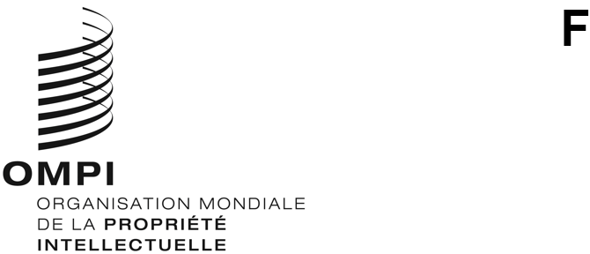
wipo/grtkf/ic/47/INF/5
ORIGINAL : anglais
DATE : 17 mai 2023

Comité intergouvernemental de la propriété intellectuelle relative aux ressources génétiques, aux savoirs traditionnels et au folklore

Quarante-septième session

Genève, 5 – 9 juin 2023
Note d’information à l’intention du Groupe d’experts des communautés autochtones et locales
Document établi par le Secrétariat
- À sa septième session, le Comité intergouvernemental de la propriété intellectuelle relative aux ressources génétiques, aux savoirs traditionnels et au folklore (ci-après dénommé “comité”) est convenu “que, immédiatement avant le début des sessions du comité, une demi-journée devra être consacrée à des exposés thématiques présentés sous la présidence d’un représentant d’une communauté locale ou autochtone”. Ce genre de réunion est organisé à l’occasion de chaque session du comité depuis 2005.
- Le thème retenu pour la présente session est le suivant : “Protection des différentes formes de savoirs traditionnels et d’expressions culturelles traditionnelles : point de vue des peuples autochtones et des communautés locales”.
- Le programme provisoire de la réunion du groupe d’experts pour la quarante-septième session fait l’objet de l’annexe du présent document.
[L’annexe suit]
PROGRAMME PROVISOIRE DE LA RÉUNION DU GROUPE D’EXPERTS
Lundi 5 juin 2023 (heure de Genève)

11 h 00 | Ouverture  Président – (à désigner par le Forum consultatif des peuples autochtones de l’OMPI)
11 h 00 – 11 h 20 | Mme Jo-Anne Driessens, aborigène d’Australie
11 h 20 – 11 h 40 | Mme Lucia Fernanda Inácio Belfort Sales, membre du peuple Povo Kaingáng du Brésil
11 h 40 – 12 h 00 | Mme June Lorenzo, peuple Laguna/Navajo des États-Unis d’Amérique
12 h 00 – 12 h 30 | Débat général et clôture
[Fin de l’annexe et du document]

